ԱՄՓՈՓԱԹԵՐԹ
«Հայաստանի Հանրապետության վարչատարածքային բաժանման մասին» Հայաստանի Հանրապետության օրենքում փոփոխություններ կատարելու մասին», «Տեղական ինքնակառավարման մասին» Հայաստանի Հանրապետության օրենքում փոփոխություն կատարելու մասին» Հայաստանի Հանրապետության օրենքների նախագծերի վերաբերյալ ստացված դիտողությունների և առաջարկությունների, դրանց ընդունման կամ չընդունման վերաբերյալ

Առարկության, առաջարկության հեղինակը¸  Գրության ստացման ամսաթիվը, գրության համարը | Առարկության. առաջարկության բովանդակությունը | Եզրակացություն | Կատարված փոփոխությունները
ՀՀ Վայոց Ձորի մարզպետարան  04.05.2016թ.  № 01/08/3009-16 | Նախագծային փաթեթի վերաբերյալ դիտողություններ և առաջարկություններ չկան: | Ընդունվել է ի գիտություն
ՀՀ Սյունիքի մարզպետարան  04.05.2016թ.  № 01/09/1/1933-16 | Նախագծերի (փաթեթի) վերաբերյալ դիտողություններ և առաջարկություններ չկան։ | Ընդունվել է ի գիտություն
ՀՀ Շիրակի մարզպետարան  11.05.2016թ.  № 01/2633-16 | «Հայաստանի Հանրապետության վարչատարածքային բաժանման մասին» Հայաստանի Հանրապետության օրենքի նախագծի 1-ին հոդվածում նշված «Հայաստանի Հանրապետության վարչատարածքային բաժանման մասին» Հայաստանի հանրապետության օրենքի 2-րդ հավելվածի 2.7-րդ բաժնի 28-րդ» կետից հետո ավելացնել նոր՝ 104-րդ կետ և միաժամանակ 15-րդ ու 104-րդ կետերը շարադրել հետևյալ խմբագրությամբ.  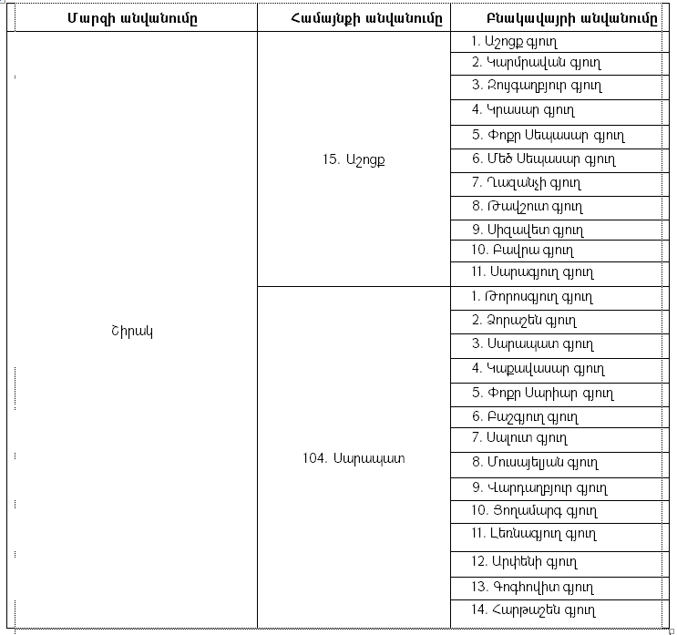  Օրենքի նախագծի 2-րդ հոդվածում նշված «Հայաստանի Հանրապետության վարչատարածքային բաժանման մասին» Հայաստանի Հանրապետության օրենքի 2-րդ հավելվածի 2.7-րդ բաժնի 104-րդ կետը հանել: | Ընդունվել է | Առաջարկվող փոփոխությունները կատարվել են
ՀՀ Տավուշի մարզպետարան  05.05.2016թ.  №01/12.2/2014-16 | «Հայաստանի Հանրապետության վարչատարածքային բաժանման մասին» Հայաստանի Հանրապետության օրենքում փոփոխություններ կատարելու մասին» օրենքի նախագծի 1-ին հոդվածի <<Տավուշ>> ենթաբաժնի 4-րդ կետում նշված է Ասկիպար գյուղը: Տեղյակ եմ պահում, որ Տավուշի մարզում նման բնակավայր երբեք չի եղել: Այն եղել է Ադրբեջանական ՍՍՀ Ղազախի շրջանի անկլավ ՀՀ Նոյեմբերյանի շրջանի Ոսկեպարի վարչական տարածքում և անցած դարի 90-ական թվականներին ադրբեջանցի բնակիչների վերաբնակեցվելուց հետո դադարել է գոյություն ունենալուց: | Ընդունվել է | «Ասկիպար» գյուղը հանվել է Նոյեմբերյան խոշորացվող համայնքի կազմից
ՀՀ Տավուշի մարզպետարան  05.05.2016թ.  №01/12.2/2014-16 | Նույն կետում խոշորացման ենթակա համայնքների ցանկում ընդգրկված են նաև Կողբ և Բերդավան համայնքները, որոնք համապատասխանաբար ունեն 4889 և 3557 բնակչություն: Երկուսն էլ ապահովված են ամուր ենթակառուցվածքներով, ունեն առողջ տնտեսություն, ուստի առաջարկում ենք դրանք պահպանել որպես առանձին համայնքներ և չընդգրկել խոշորացման պիլոտային ծրագրում: | Չի ընդունվել | Համայնքների խոշորացման հիմքում չի դրվում բացառապես ենթակառուցվածքներով ապահովվածության (կամ՝ հակառակը) հանգամանքը: Եթե միավորվեն մի քանի «թույլ» համայնք՝ դրանից ոչ մեկը չի հզորանա: Խոշորացվող փնջերում պետք է ներկայացված լինեն թե´ առաջինները, թե´ երկրորդները, որպեսզի ապահովվի արդյունավետությունը:
ՀՀ Տավուշի մարզպետարան  05.05.2016թ.  №01/12.2/2014-16 | Նաև մեկ առաջարկություն. նպատակահարմար ենք գտնում վերը նշված խնդիրների լուծման գործընթացն իրականացնել 2017 թվականին ՀՀ Ազգային Ժողովի հերթական ընտրություններից հետո: | Չի ընդունվել | Համայնքների խոշորացումը վարչատարածքային բարեփոխումների բաղկացուցիչ մասն են և նպատակահաչմար չէ դրանք փոխկապակցել Ազգային Ժողովի ընտրությունների հետ:
ՀՀ Արագածոտնի մարզպետարան  06.05.2016թ.  № 01/15/1660-16 | Նախագծերի վերաբերյալ առաջարկություններ չունենք: | Ընդունվել է ի գիտություն
ՀՀ աշխատանքի և սոցիալական հարցերի նախարարություն  03.05.2016թ.  № ԱԱ/ՀՄ-2-3/3695-16 | Նախագծերի վերաբերյալ առաջարկություններ և դիտողություններ չունենք: | Ընդունվել է ի գիտություն
ՀՀ ֆինանսների նախարարություն  11.05.2016թ.  №01/11-1/13903-16 | Ուսումնասիրելով «Հայաստանի Հանրապետության վարչատարածքային բաժանման մասին» Հայաստանի Հանրապետության օրենքում փոփոխություններ կատարելու մասին», «Տեղական ինքնակառավարման մասին» Հայաստանի Հանրապետության օրենքում փոփոխություն կատարելու մասին» ՀՀ օրենքների նախագծերը հայտնում ենք, որ մեր իրավասությունների շրջանակում դիտողություններ և առաջարկություններ չունենք: | Ընդունվել է ի գիտություն
ՀՀ բնապահպանության նախարարություն  05.05.2016թ.  № 1/05.3/10853-16 | ՀՀ բնապահպանության նախարարությունը նախագծերի վերաբերյալ առարկություններ և առաջարկություններ չունի: | Ընդունվել է ի գիտություն
ՀՀ առողջապահության նախարարություն  12.05.2016թ.  № ԱՄ/11.1/5044-16 | Հայաստանի Հանրապետության օրենքների նախագծերի վերաբերյալ դիտողություններ և առաջարկություններ չկան: | Ընդունվել է ի գիտություն
ՀՀ կենտրոնական ընտրական հանձնաժողով  02.05.2016թ.  №01-239 | Մինչև 2015թ. սահմանադրական փոփոխությունները ՀՀ Սահմանադրության 110-րդ հոդվածի 1-ին մասն ամրագրում էր. «Համայնքները, հանրության շահերից ելնելով, կարող են օրենքով միացվել միմյանց կամ առանձնացվել: Ազգային ժողովը համապատասխան օրենքն ընդունում է կառավարության առաջարկով: Մինչև օրենսդրական նախաձեռնության ներկայացումը կառավարությունը համապատասխան համայնքներում նշանակում է տեղական հանրաքվեներ: Տեղական հանրաքվեների արդյունքները կցվում են օրենսդրական նախաձեռնությանը: (...)»: Նշված նորմերով հստակ որոշված էր համայնքի կարծիքը լսելու մեխանիզմը, այն է՝ տեղական հանրաքվեն: Նշված տեղական հանրաքվեների նշանակումը ըստ էության պարտադիր նախապայման էր համայնքների միացման կամ առանձնացման պարագայում:  ՀՀ Սահմանադրության 190 հոդվածը նշված հարցի հետ կապված սահմանեց այլ կանոնակարգում: Մասնավորապես, իրավանորմն ամրագրել է. «Հանրային շահերից ելնելով՝ համայնքները կարող են օրենքով միավորվել կամ բաժանվել: Ազգային Ժողովը համապատասխան օրենք ընդունելիս պարտավոր է լսել այդ համայնքների կարծիքը:»:  Սահմանադրաիրավական նոր կարգավորմամբ առկա չէ տեղական հանրաքվե անցկացնելու պահանջ, սակայն համաձայն նշված իրավակարգավորման նման օրենք ընդունելիս Ազգային ժողովը պարտավոր է լսել այդ համայնքների կարծիքը: Ազգային ժողովի' համայնքների կարծիքը լսելու պարտավորությունն իմպերատիվ պահանջ է, ուստի կարծում ենք, որ նշված իրավակարգավորումների պահանջներն ապահովելու համար անհրաժեշտություն է նոր կառուցակարգերի ներդրումը, որը հնարավորություն կտա Ազգային ժողովին կատարելու սահմանադրական պարտավորությունը: Այդ առումով կարծում ենք, որ մինչև համայնքների միավորման վերաբերյալ օրենսդրական նախագծի ներկայացումն անհրաժեշտություն է իրականացնել իրավական հստակեցումներ, որոնք հնարավորություն կընձեռեն օրենսդիր մարմնին իր սահմանադրական պարտավորությունը կատարելու առումով: | Ընդունվել է ի գիտություն | ՀՀ արդարադատության նախարարության հետ այդ հարցի քննարկման արդյունքում ստացվել է վերջինիս պարզաբանումն առ այն, որ համայնքների կարծիքը պետք է ապահովվի «Ազգային Ժողովի կանոնակարգ» ՀՀ օրենքով նախատեսված խորհրդարանական լսումների անցկացման միջոցով (գրությունը կցվում է):
ՀՀ կենտրոնական ընտրական հանձնաժողով  02.05.2016թ.  №01-239 | ՀՀ Սահմանադրության 190 հոդվածը սահմանում է նաև, որ համայնքները կարող են օրենքով միավորվել կամ բաժանվել՝ հիմքում ունենալով հանրային շահը: Կարծում ենք, որ նախագծի հիմնավորումներում անհրաժեշտ է հստակ ներկայացնել հանրային շահի առկայությունը: | Ընդունվել է | Նախագծի հիմնավորումը լրամշակվել է
ՀՀ կենտրոնական ընտրական հանձնաժողով  02.05.2016թ.  №01-239 | Ինչ վերաբերում է «Տեղական ինքնակառավարման մասին» ՀՀ օրենքում փոփոխություն կատարելու մասին» ՀՀ օրենքի նախագծին, ապա նշենք, որ այն պետք է համաձայնեցնել նոր ՀՀ ընտրական օրենսգրքի հետ, ինչով պայմանավորված նպատակահարմար ենք գտնում այս հարցին անդրադառնալ նոր ՀՀ ընտրական օրենսգրքի ընդունումից հետո, որը, Սահմանադրության 210 հոդվածի 1-ին մասի համաձայն՝ ուժի մեջ է մտնելու 2016 թվականի հունիսի 1-ից: Միաժամանակ, կարծում ենք, որ անհրաժեշտ է հստակ իրավակարգավորում, թե ինչ ժամկետներ են գործելու նոր ընտրությունների կազմակերպման ժամանակ՝ հերթական թե արտահերթ ընտրությունների կազմակերպման և անցկացման ժամկետները:  Կարծում ենք, նաև անհրաժեշտ է համապատասխան փոփոխությունների կատարումը «Տեղական հանրաքվեի մասին» ՀՀ օրենքում, քանզի գործող օրենքը սահմանում է նշված հարցով տեղական հանրաքվե անցկացնելու պահանջ: | Ընդունվել է | «Տեղական ինքնակառավարման մասին» ՀՀ օրենքում փոփոխություն կատարելու մասին» ՀՀ օրենքի նախագիծը լրամշակվել է:
ՀՀ էկոնոմիկայի նախարարություն  16.05.2016թ.  №01/10.4/3736-16 | Առաջարկություններ չկան | Ընդունվել է ի գիտություն
ՀՀ ԿԱ անշարժ գույքի կադաստրի պետական կոմիտե  27.05.2016թ.  №ՄՍ/3021-16 | Վայոց ձորի մարզում Հորադիս գյուղը տեղափոխել Վայք համայնք, քանի որ Հորադիս գյուղը ընդգրկված է եղել նախկին Ազատեկ համայնքի վարչական սահմաններում, իսկ Ազատեկ համայնքն ընդգրկվում է խոշորացվող Վայք համայնքի կազմում. | Ընդունվել է | Հորադիս գյուղը ընդգրկվել է Վայք համայնքի կազմում
 | Շիրակի մարզի նորաստեղծ <<Արփի>> համայնքի անվանման հարցը քննարկման անհրաժեշտություն ունի, քանի որ նոր անվանումը պետք է հաստատվի <<Աշխարհագրական անվանումների մասին>> Հայաստանի Հանրապետության օրենքի 4-րդ և 6-րդ հոդվածներով սահմանված կարգով: | Ընդունվել է | ՀՀ կառավարության ստեղծած մասնագիտական հանձնաժողովին առաջարկվել է քննարկել այդ փոփոխությունը
 | Միաժամանակ Հայաստանի Հանրապետության Սյունիքի մարզի Գորիսի տարածաշրջանի համայնքների խոշորացման գործընթացի ժամանակ դուրս են մնացել Բարձրավան, Շուրնուխ և Որոտան համայնքները: Գտնում ենք նպատակահարմար դրանք ընդգրկել ըստ աշխարհագրական դիրքի նորաստեղծ Տաթև համայնքի մեջ, քանի որ նշված համայնքները չեն կարող ամբողջականություն ստեղծել խոշորացվող Գորիս համայնքի հետ, հակառակ դեպքում անհրաժեշտ կլինի կատարել վարչական սահմանների փոփոխություն և արդեն խոշորացված Տաթև համայնքից որոշ հատված ընդգրկել խոշորացվող Գորիս համայնքի վարչական սահմաններում՝ խոշորացման գործընթացից դուրս մնացած համայնքների կապը Գորիսի համայնքի հետ ապահովելու նպատակով: | Ընդունվել է | Բարձրավան, Շուրնուխ և Որոտան համայնքներն ընդգրկվելեն Գորիս համայնքի կազմում:
 | Առաջարկվում է նաև ուղղումներ կատարել օրենքում բնակավայրերի (համայնքների) անվանումների գրելաձևերի մեջ տեղ գտած մի քանի վրիպակներում.  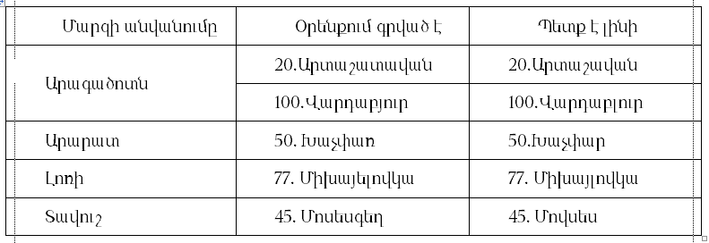 | Ընդունվել է մասնակիորեն | Նկատի ունենալով այն հանգամանքը, որ նշված համայնքներից խոշորացվող փնջերում ներառված է միայն «Վարդաբյուր» համայնքը՝ փոփոխվել է միայն վերջինիս անվանումը:
ՀՀ արդարադատության նախարարություն  24.05.2016թ.  №01/14/6217-16 | «Հայաստանի Հանրապետության վարչատարածքային բաժանման մասին Հայաստանի Հանրապետության օրենքում փոփոխություններ կատարելու մասին, Տեղական ինքնակառավարման մասին Հայաստանի Հանրապետության օրենքում փոփոխություն կատարելու մասին Հայաստանի Հանրապետության օրենքների նախագծերը համապատասխանում են Հայաստանի Հանրապետության օրենսդրությանը: | Ընդունվել է ի գիտություն

